МИНОБРНАУКИ РОССИИ

федеральное государственное бюджетное образовательное учреждение

высшего образования

«Череповецкий государственный университет»

**Лабораторная работа № 2**

**Физическое проектирование**

**Выполнил:**

студент гр. 1ИВТпб-01-31оп

Климов А.Г.  
**Проверил:** преподаватель

Селяничев О.Л.  
Отметка о зачете:

Череповец

2018 год

Цель работы:

1. Ознакомиться с понятием «валидация» и научиться применять его при проектировании.

2. Изучить правила обращения ERwin’а с индексами.

3. Рассмотреть работу на этапах логического и физического проектирования, уделив особое внимание последнему.

1. Валидация - это проверка данных временных рядов на соответствие заданным условиям и ограничениям. Валидация данных выполняется с помощью правил валидации. Для последовательного выполнения нескольких правил валидации они могут быть объединены в группу.

**Окно программы**

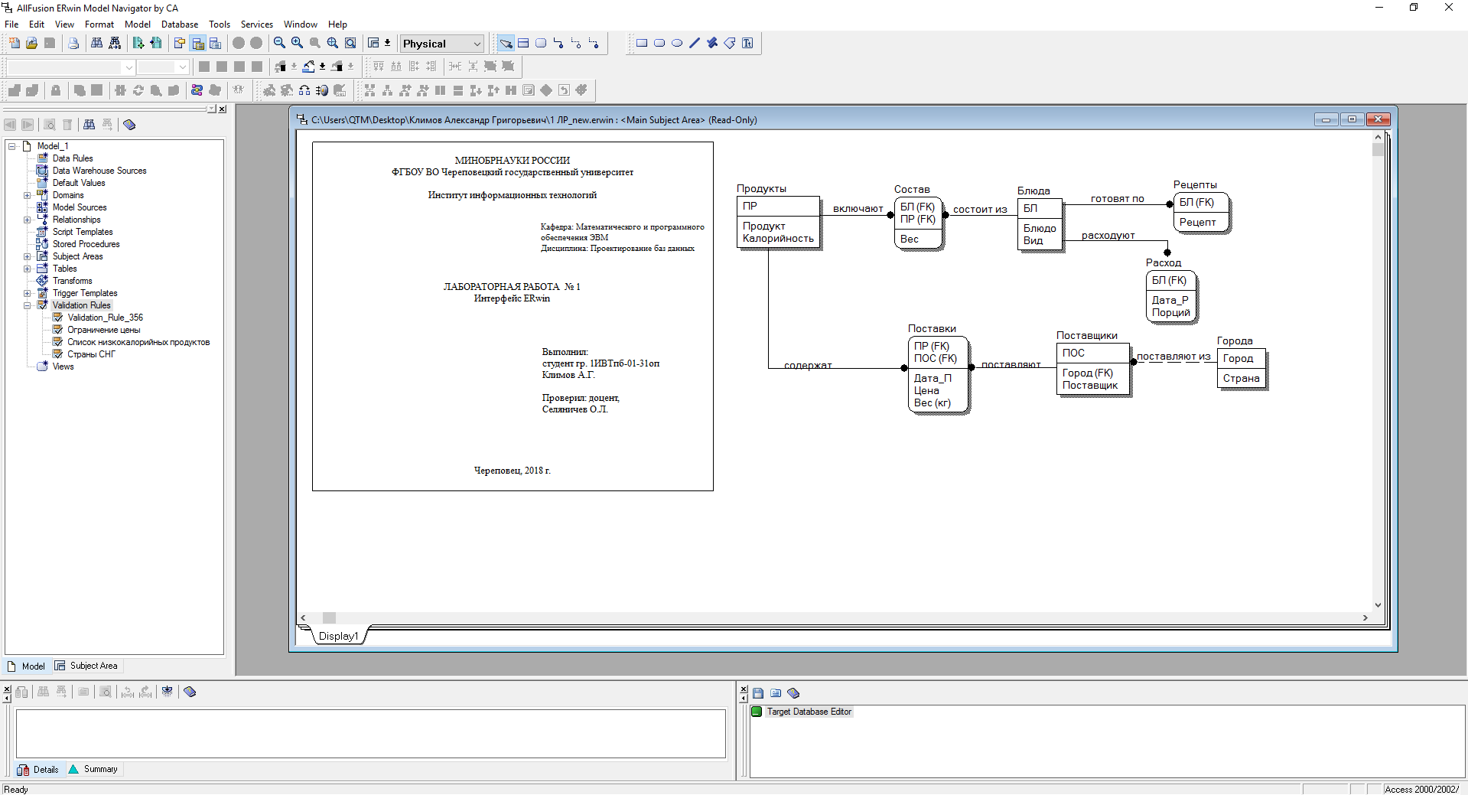

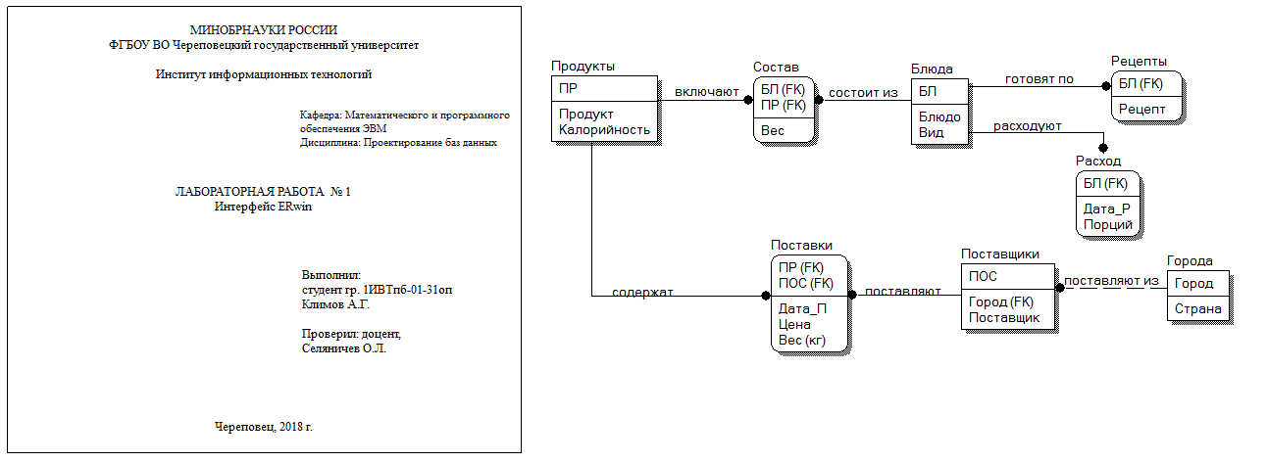

**Добавление правил валидации**

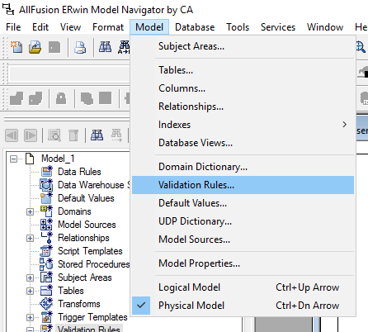

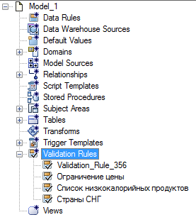

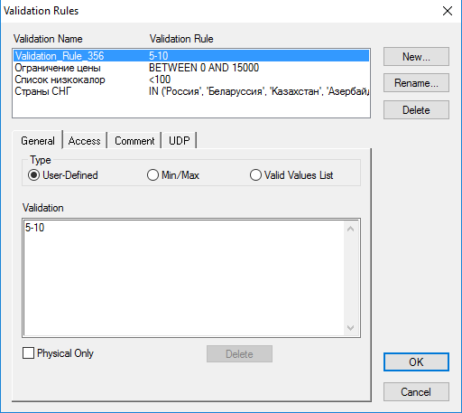

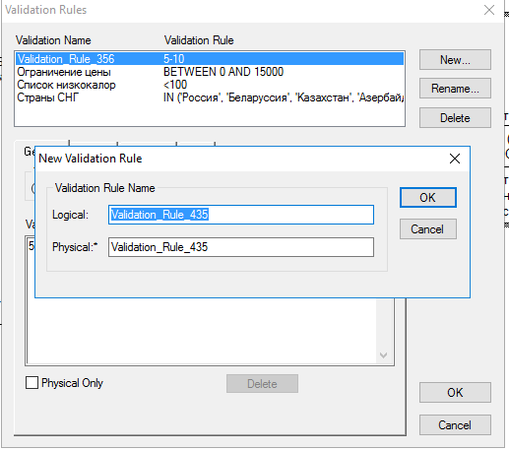

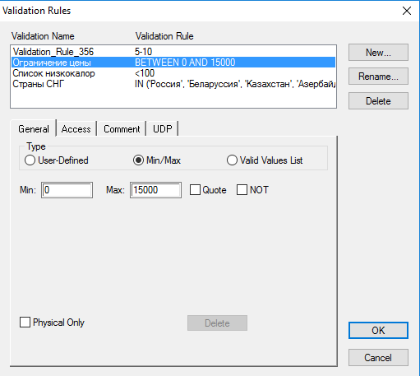

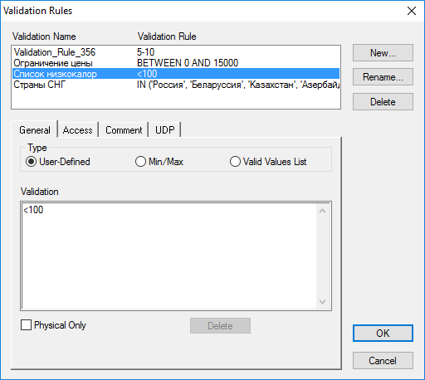

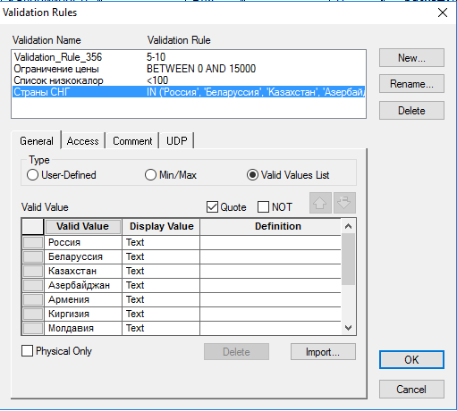

2. В таблице БД данные обычно хранятся в том же порядке, в котором их ввели в таблицу. Многие реляционные СУБД имеют страничную организацию, при которой физически таблица может храниться фрагментарно в разных областях диска, причем строки таблицы располагаются на страницах неупорядоченно. Хотя такой способ хранения и позволяет быстро вводить новые данные, но для того, чтобы найти нужную строку, придется просмотреть всю таблицу. В промышленных системах каждая таблица может содержать миллионы строк, поэтому простой перебор ведет к катастрофическому падению производительности ИС.

Чтобы решить проблему поиска данных, СУБД использует особый объект, называемый индексом. Он подобен содержанию книги, которое указывает на все номера страниц, посвященных конкретной теме. Индекс содержит отсортированную по колонке или нескольким колонкам информацию и указывает па строки, в которых хранится конкретное значение колонки.

При генерации схемы физической БД ERwin автоматически создает отдельный индекс на основе первичного ключа каждой таблицы, а также на основе всех альтернативных ключей, внешних ключей и инверсионных входов, поскольку эти колонки наиболее часто используются для поиска данных. Можно отказаться от генерации индексов по умолчанию и для повышения производительности создать собственные индексы.

Erwin автоматически генерирует имя индекса, созданного на основе ключа по принципу «X» + имя ключа + имя таблицы (физическое имя таблицы, а нс логическое имя сущности!), где имя ключа «РК.» Для первичного ключа, «Ifn» – для внешнего, «Акп» – для альтернативного, «]Еп» – для инверсионного входа.

Изменить характеристики существующего индекса или создать новый можно в редакторе Index Editor. Для его вызова следует щелкнуть правой кнопкой мыши по таблице и выбрать во всплывающем меню пункт Index.

В редакторе Index Editor можно изменить имя индекса, изменить его определение так, чтобы он принимал уникальные или дублирующиеся значения, или изменить порядок сортировки данных.

Erwin создаст индексы, которые могут содержать либо повторяющиеся, либо только уникальные значения. При создании нового уникального индекса (кнопка NewH, диалог New Index, рис. 2.75) следует включить опцию Unique, для создания индекса с неповторяющимися значениями опцию следует выключить.

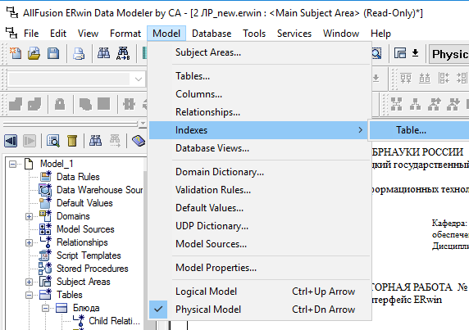

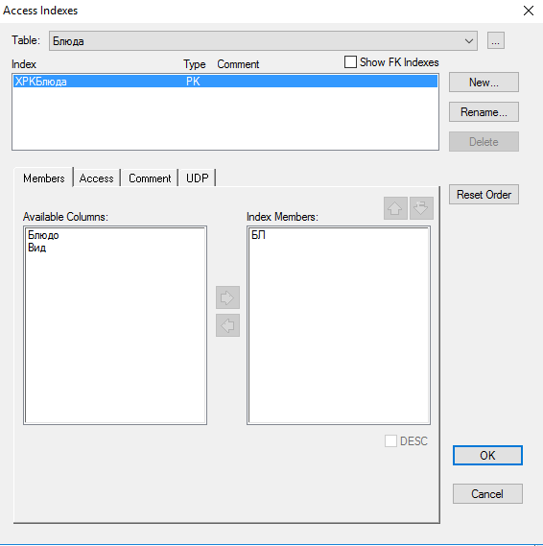

3. Создание физической модели

Различают два уровня физической модели:

• трансформационная модель (Transformation Model);

• модель СУБД (DBMS Model).

Физическая модель содержит всю информацию, необходимую для реализации конкретной БД. Трансформационная модель содержит информацию для реализации отдельного проекта, который может быть частью общей ИС и описывать подмножество предметной области. ERwin поддерживает ведение отдельных проектов, позволяя проектировщику выделять подмножество модели в виде предметных областей (Subject Area). Трансформационная модель позволяет проектировщикам и администраторам БД лучше представлять, какие объекты БД хранятся в словаре данных, и проверить, насколько физическая модель данных удовлетворяет требованиям к ИС.

**Подключение к БД и экспорт**

